Техническое задание: Система постановки и контроля SMART-задач.
Платформа: 1С:Предприятие 8.3
Конфигурация: Комплексная автоматизация, редакция 1.1 (1.1.26.2) – переписанная.
Необходимо создать систему, которая позволит выставлять и контролировать SMART-задачи для сотрудников.
1. Обработка для постановки SMART задач.
Написать внешнюю обработку, которая будет создавать ЗадачиИсполнителя.
Механизм настройки необходимо организовать на Страницах обработки.
Так планируется создать 4 страницы
- Описание задачи
- Исполнитель
- Управление уведомлениями
- Стоимость и Мотивация
Далее подробнее:
  - Описание задачи

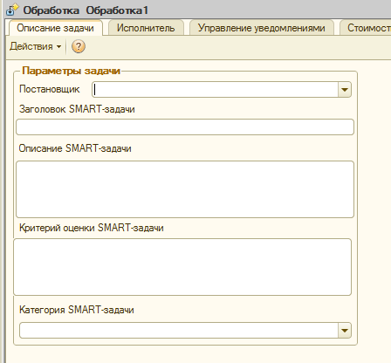
- Постановщик: По умолчанию заполнить это поле ФизЛицом авторизованного пользователя 1С.
С Возможностью выбора другого ФизЛица.
- Заголовок SMART-задачи; Описание SMART-задачи; Критерий оценки SMART-задачи;
Это все текстовые поля.
- Категория SMART-задачи:
Справочник Категории задач (Его нужно создать), Элементы:
- На период
- Из командировки
- Идея
- Целевая
1.2 Исполнитель
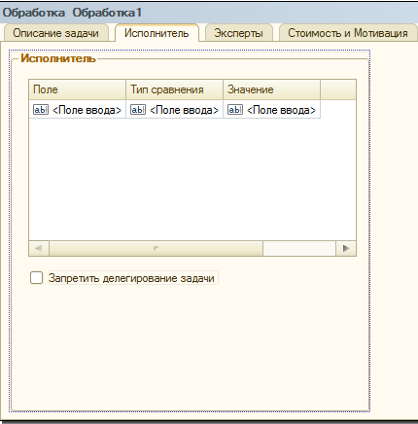
в ТЧ Исполнитель работает как фильтр (отбор).
ПОЛЕ: Варианты заполнения (ФизЛицо, Должности, Подразделения)
Реквизит (Булево) –Запретить делегирование задачи.
1.3 Эксперты
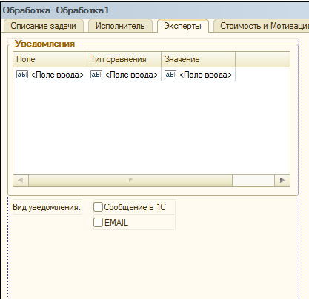
ТЧ Эксперты
в ТЧ Эксперты работает как фильтр (отбор).
ПОЛЕ: Варианты заполнения (ФизЛицо, Должности, Подразделения)
Вид уведомления – реквизиты (Булево). Возможно выбрать оба типа уведомления.
1.4 Стоимость и Мотивация
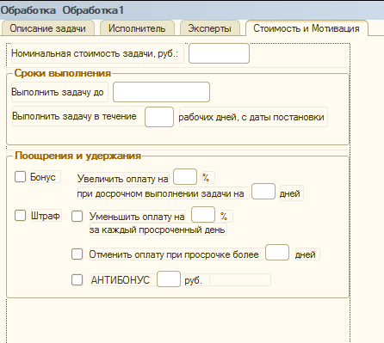
Номинальная стоимость задачи : Поле для ввода Числа
Сроки выполнения:
- Выполнить задачу до: Поле выбора Даты
- Выполнить задачу в течение…. Поле ввода числа
Эти два поля должны быть взаимосвязаны, то есть при простановке одного поля вычисляется и заполняется другое. (Рабочими днями считать: с Понедельника по Пятницу)
Поощрения и удержания:
Два управляющих реквизита (Булево) : Бонус и Штраф,
При установки галочки на реквизите, становится доступной для ввода правая часть настроек
Все поля для ввода – числовые.
_________________________________________________________________________________________
При нажатии «Выполнить» - будут создаваться ЗадачиИсполнителю с Видом задачи – SMART задача.
2. ЗадачиИсполнтеля SMART задача
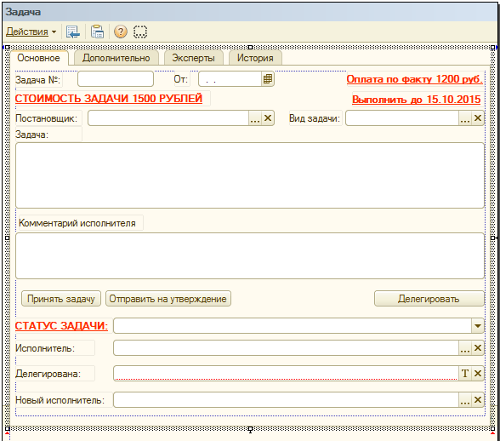
Доработать форму элемента ЗадачиИсполнителя до представленной на рисунке.
1. Номер задачи – порядковый номер по нумератору Задач
- Дата (от) – Дата постановки задачи
- «Оплата по факту…» - Рассчитанная стоимость задачи по факту ее выполнения (реквизит).
- «Стоимость задачи…» - Подставлять стоимость задачи из обработки (Реквизит Номинальная стоимость).
- «Выполнить до…» - подставлять дату из обработки (Выполнить задачу до).
- Постановщик – из обработки (Постановщик).
- Вид задачи – SMART задача, всегда заполнять этим значением.
- Поле ЗАДАЧА
Это поле должно быть заполнено из обработки по следующей последовательности значений реквизитов:
ЗАГОЛОВОК SMART-ЗАДАЧИ
ОПИСАНИЕ SMART-ЗАДАЧИ
КРИТЕРИЙ ОЦЕНКИ
- Комментарий исполнителя – Поле для ввода текста
- Кнопки «Принять задачу» и «Отправить на утверждение», меняют Статус задачи.
- Статус Задачи:
- Новая – Статус присваивается новой задаче.
- Принята исполнителем – Присваивается при нажатии соответствующей кнопки
- Ожидает утверждения – При нажатии «Отправить на утверждение»
- На доработку – Устанавливается Постановщиком задачи вручную.
- Выполнена – Устанавливается вручную постановщиком задачи
- Делегирована – присваивается при делегировании задачи другому сотруднику
- Отменена – Присваивается вручную Постановщиком. В случае установки данного статуса задача является оконченной, а значит необходимо просчитать Оплату по факту выполнения. В данном случае необходимо взять сумму АНТИБОНУСА и отразить на форме ( Оплата по факту -500 руб.)
При любом изменении статуса необходимо записывать Дату/Время, изменения, в табличную часть задачи, на закладке «История»
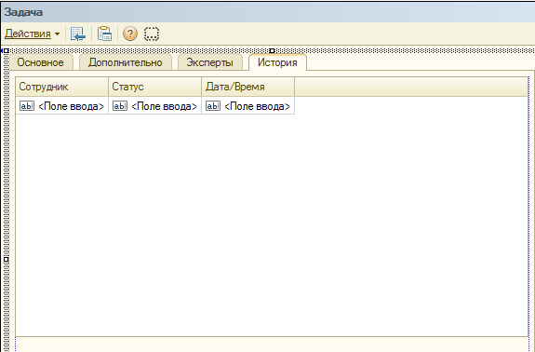
Заполнять: Сотрудник (тот кто изменил статус), Статус (текущий статус на момент изменения), Дата/Время (дата и время изменения).
Эта дата также нам будет необходима для расчета стоимости данной задачи, по факту ее выполнения.
Фактом выполнения задачи будет установление статуса Выполнена.
- В случае если задача была отправлена на утверждение(«Ожидает утверждения»), а затем утверждена (Выполнена), то для расчета стоимости задачи необходимо брать дату установки статуса «Ожидает утверждения».
Исходя из поставленной системы мотивации (из обработки постановки задач), рассчитанную сумму стоимости задачи записывать в реквизит (Оплата по факту) и вывести на форме Элемента ЗадачиИсполнителю.
- В случае, когда Постановщик не утверждает задачу и устанавливает Статус «На доработку», необходимо обязательно заполнить комментарий постановщика (сделать проверку заполнения).
Права на изменение статусов:
Постановщик задачи: Имеет право на изменение всех реквизитов данной задачи, в том числе и на установку любых статусов.
Исполнитель: Может менять статусы задачи, только через нажатии определенных кнопок (Принять задачу и Отправить на утверждение).
- Исполнитель – из обработки (Исполнитель)
- Кнопка Делегировать – (Если в обработке установлен реквизит ЗапретитьДелегирование-ИСТИНА, то кнопка Делегирования недоступна) Иначе, при активности кнопки и ее нажатии выходит диалоговое окно:
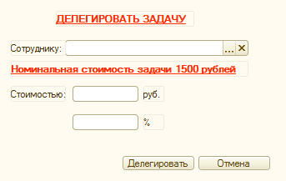
В обработке указываем сотрудника, которому планируется делегировать задачу и стоимость (указываем в рублях или в Процентах от номинальной стоимость) – но не более Номинальной стоимости задачи.
При делегировании задачи, должна создаться задача, адресованная указанному сотруднику, с указанной стоимостью, Постановщиком которой является лицо, делегировавшее задачу.
При этом на форме исходной («Родительской») задачи заполняются реквизиты (Делегирована (ссылка на новую задачу), Новый исполнитель (ФизЛицо)).
А в новой созданной задаче на вкладке Дополнительно, указывается задача «родитель» (Делегирована от), ссылка.
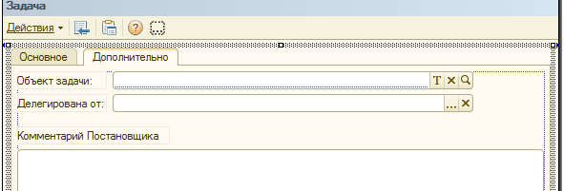
На странице Дополнительно необходимо выводить информацию о данных системы мотивации по этой задаче (задаются в обработке).
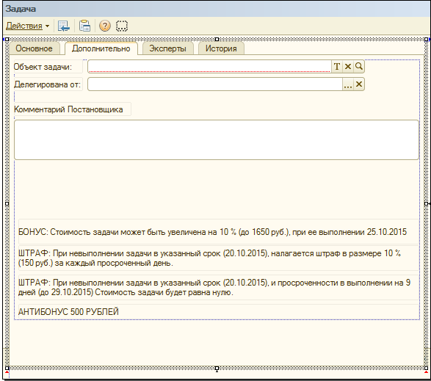
Если в обработке были заполнены не все поля Мотивационной составляющей, то выводить только те, по которым есть данные.
Например, если мы не заполнили данные по БОНУСу, и заполнили другие – то БОНУС выводить не нужно.
УВЕДОМЛЕНИЯ
Для уведомления по EMAIL адрес электронной почты необходимо взять из регистра сведений Контактная информация, Служебный адрес эл. почты пользователя.
В зависимости от указанного в обработке типа оповещения пользователя (Сообщение 1С или EMAIL), необходимо оповещать об изменении статуса задачи. Таким Форматом:
При Изменении статуса на «Принята исполнителем»
Задача № 01152 <Заголовок задачи> принята исполнителем <Исполнитель>.
При Изменении статуса на «Отправить на утверждение»
<Исполнитель> отправил на утверждение задачу № 01152 <Заголовок задачи>.
Когда постановщик задачи утверждает задачу (присваивается статус Выполнена), Исполнителю уходит Сообщение 1С: <Постановщик> утвердил Вашу задачу № 01152 <Заголовок задачи>.
Если постановщик задачи НЕ утверждает задачу (присваивает статус На доработку), Исполнителю уходит Сообщение 1С: <Постановщик> отправил на доработку Вашу задачу № 01152 <Заголовок задачи> по причине <Комментарий постановщика> .

ФОРМА СПИСКА ЗадачИсполнителя
ТЧ Формы списка должна состоять из следующих столбцов
- Заголовок задачи
- Номер
- дата (постановки)
- Постановщик
- Исполнитель
- Делегирована (Ссылка на новую делегированную задачу)
- Статус
- Номинальная стоимость
- Оплата по факту
ПРИМЕР:
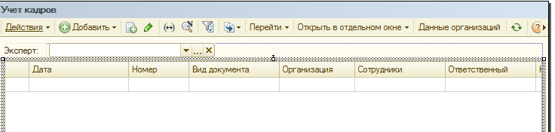
Для отбора по эксперту, нужно создать критерий отбора.

